<http://www.dneonline.com/calculator.asmx>

Η υπηρεσία calculator έχει 4 λειτουργείες:

-ADD (Πρόσθεση)

-MULTIPLY (πολλαπλασιασμός)

-SUBTRACT (αφαίρεση)

-DIVIDE (διαίρεση)

Όλες αυτές οι υπηρεσίες δέχονται ως παραμέτρους δύο ακέραιους αριθμούς και επιστρέφουν πίσω πάλι έναν ακέραιο ανάλογα την πράξη. Το πρόβλημα είναι ότι επειδή επιστρέφουν πάντα ακέραιο κάποιες αριθμητικές πράξεις (από την διαίρεση και αφαίρεση) δεν επιστρέφονται σωστά. Για παράδειγμα στην πράξη 2/10 δεν μας επιστρέφει 0,2 αλλά μας επιστρέφει 0. Τέλος στην πράξη της αφαίρεσης αν από το δύο αφαιρέσουμε το 5 για παράδειγμα θα μας επιστρέψει 0 και όχι -3 επειδή δεν έχει αρνητικούς αριθμούς.

Εικόνες εκτέλεσης:

MULTIPLY:

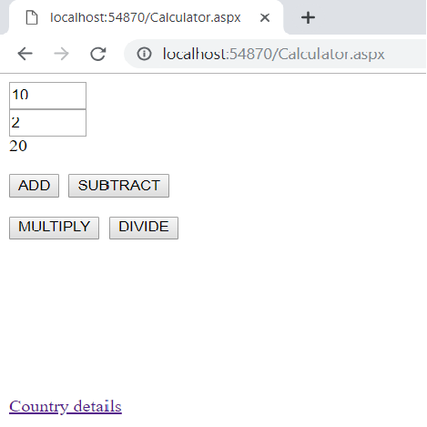

ADD:

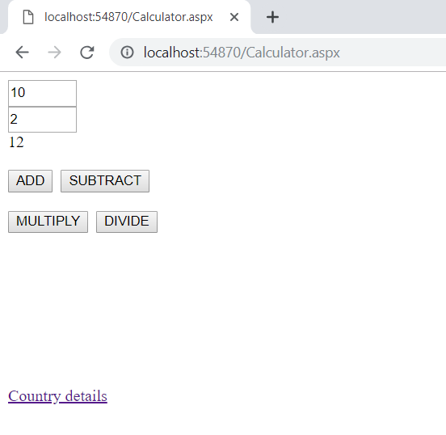

http://webservices.oorsprong.org/websamples.countryinfo/CountryInfoService.wso?WSDL%22%20client%20=%20suds.client.Client(url)

ή αλλιώς

http://webservices.oorsprong.org/websamples.countryinfo/CountryInfoService.wso?WSDL

Η υπηρεσία αυτή με βάση τι ζητάς επιστρέφει σου επιστρέφει και τα ανάλογα αποτελέσματα.

Μπορείς να ζητήσεις (χωρίς παραμέτρους) να σου επιστρέψει μία λίστα ταξινομημένη με βάση το όνομα των χωρών η τον κωδικό τους. Παρόμοια μπορείς να ζητήσεις να σου επιστρέψει όλα τα νομίσματα ταξινομημένα ανάλογα το όνομά τους η ανάλογα του κωδικού τους. Το ίδιο ισχύει και για τις ηπείρους.

Επίσης μπορείς να ψάξεις το όνομα μιας χώρας με βάση του κωδικού της χώρας αυτής ή το ανάποδο. Παρόμοια ψάχνεις την γλώσσα με βάση του κωδικού της η τον κωδικό της γλώσσας με βάση το όνομα, το ίδιο ισχύει και στις άλλες περιπτώσεις(νόμισμα, ηπείρους).

Τέλος μπορείς να ζητήσεις μία λίστα με όλα τα στοιχεία μιας χώρας χρησιμοποιώντας μόνο τον κωδικό της χώρας αυτής. Η αναζήτηση αυτή θα σου επιστρέψει το νόμισμα της χώρας, την σημαία της, την ήπειρό της και άλλα σχετικά πράγματα με την χώρα αυτή. Μπορείς ακόμα να ζητήσεις μία λίστα που επιστρέφει όλες τις χώρες με όλα τα στοιχεία τους.

Εικόνες εκτέλεσης:

Anguilla:

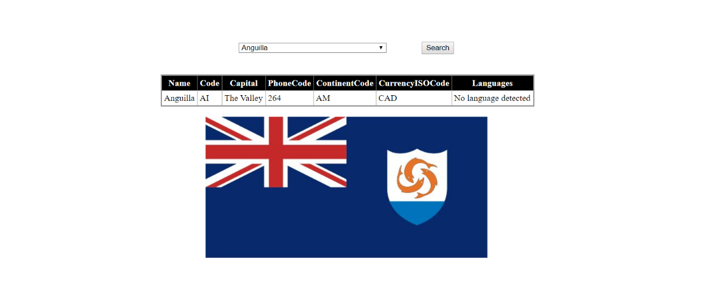

Greece:

